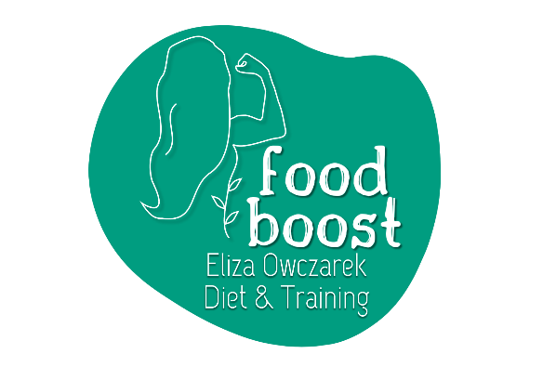

- Twoje imię i nazwisko:

- Twój email i numer telefonu:

- Twoja data urodzenia:

- Obwody ciała:
- biodra (mierzone na wysokości pośladków, w najszerszym miejscu):
- talia (mierzona nad pępkiem, w najwęższym miejscu):
- Ile ważysz?

- Ile masz wzrostu?

- Jak określisz swój archetyp?
Uczeń/student
Pracownik biurowy
Osoba posiadająca bardzo stresującą pracę, żyjąca w pośpiechu
Osoba z problemami zdrowotnymi/przewlekłymi chorobami
Sportowiec
Mama wracająca do formy
Inne
- Jeśli zaznaczyłeś inne, napisz jak określisz swój archetyp?

- Jaki rodzaj pracy wykonujesz?
siedząca
fizyczna
mieszana
nie pracuję
- W jakich godzinach pracujesz?

- O której godzinie zazwyczaj wstajesz?

- O której godzinie zazwyczaj kładziesz się spać?

- Czy palisz papierosy?
Tak
Nie
- Jaki jest Twój poziom energii przy obecnym stylu życia?
Odczuwam ciągłe zmęczenie, mam problemy ze wstawaniem z łóżka i nic mi się nie chce
Często odczuwam zmęczenie i senność, nie mam ochoty by zaczynać coś nowego
Nie tryskam energią, ale mam energię by pokonywać codzienne wyzwania
Mam dużo energii od samego rana i chętnie podejmuję ponadprogramowe działania
Jestem wulkanem energii i ciężko mnie zatrzymać!
- Czy regularnie uprawiasz aktywność fizyczną?
Tak
Nie
- W jakie dni tygodnia i o której godzinie uprawiasz aktywność fizyczną?

- Jaki rodzaj aktywności podejmujesz?

- Jak oceniasz swoją aktywność w ciągu dnia (0 - rzadko kiedy wstaję z łóżka; 5 - wszędzie, gdzie mogę, idę pieszo)? Średnio ile dziennie robisz kroków?

- Czy stosowałeś kiedykolwiek ograniczenia żywieniowe/specjalną dietę?
Tak
Nie
- Jeśli zaznaczyłeś TAK, napisz jakie?

- Czy w przeciągu ostatnich 6 miesięcy odchudzałaś/eś się?
Tak
Nie
Nigdy się nie odchudzałam/em
- Jeśli zaznaczyłeś TAK, napisz ile kilogramów udało Ci się zredukować?

- Czy po diecie odchudzającej wystąpił efekt jo-jo?
Tak
Nie
- Ile razy dziennie pijasz kawę?

- Ile posiłków dziennie zjadasz?

- Co najczęściej pijesz?
wodę niegazowaną
wodę gazowaną
soki, nektary owocowe i warzywne
świeże soki owocowo-warzywne
słodzone napoje gazowane lub energetyki
kawę
herbatę
zioła
napoje alkoholowe
- Jak dużo płynów pijesz w ciągu dnia?
mniej niż 1 litr
1 do 1,5 litra
1,5-2 litry
więcej niż 2 litry
- Czy lubisz gotować? Ile możesz poświęcić czasu na gotowanie?

- Jakich produktów nie lubisz jeść i nie chciałbyś mieć w swoim jadłospisie?

- Jakie produkty lubisz jeść?

- Twoje ulubione danie to:

- Czy przygotowujesz posiłki samodzielnie?
Tak
Nie
- Jakie sposoby gotowania lubisz najbardziej?
smażenie
pieczenie
duszenie
gotowanie w wodzie
gotowanie na parze
- Jak często jadasz w restauracjach typu fast food?
codziennie
1-2 razy w tygodniu
3-4 razy w tygodniu
1-3 razy w miesiącu
rzadziej niż raz w miesiącu
- Który z Twoich posiłków jest największy?
śniadanie
drugie śniadanie
obiad
podwieczorek
kolacja
- Czy podjadasz między posiłkami?
zawsze
czasami
nigdy
w sytuacjach stresowych
- Ile razy w miesiącu spożywasz alkohol?
wcale
1-4 razy
więcej niż 4 razy
- Czy stosujesz specjalny sposób odżywiania?
jestem wegetarianinem
jestem weganinem
jestem na diecie bezglutenowej
jestem na diecie bezlaktozowej
jestem na diecie ketogenicznej
nie, jem wszystkie produkty
Inne
- Jeśli zaznaczyłeś inne, napisz jaki stosujesz sposób odżywiania?

- Czy stosujesz suplementy diety?
Tak
Nie
- Jeśli zaznaczyłeś TAK, napisz jakie?

- Czy zażywasz regularnie jakieś leki?
Tak
Nie
- Jeśli zaznaczyłeś TAK, napisz jakie?

- Jak oceniasz swój stan zdrowia?
Bardzo źle
Źle
Nie jest źle, ale mogłoby być znacznie lepiej
Dobrze
Bardzo dobrze
- Czy aktualnie leczysz się z powodu, którejś z poniższych chorób lub masz poniższe problemy zdrowotne?
Nadciśnienie tętnicze
Choroba wieńcowa
Wysoki poziom cholesterolu całkowitego
Wysoki poziom trójglicerydów
Miażdżyca
Cukrzyca typu I
Cukrzyca typu II
Cukrzyca ciążowa
Choroba wrzodowa żołądka
Choroba wrzodowa dwunastnicy
Zespół jelita drażliwego
Nadmierne wzdęcia
Przewlekłe biegunki
Problemy z zaparciami
Nadczynność tarczycy
Niedoczynność tarczycy
Choroba Gravesa Basedowa
Hashimoto
Wirusowe zapalenie wątroby typu B lub C
Kamica żółciowa
Marskość wątroby
Przewlekłe zapalenie trzustki
Celiakia
Nietolerancja laktozy
Kamica nerkowa
Nie, nie cierpię na żadne z powyższych
- Czy aktualnie leczysz się z powodu, którejś z poniższych chorób lub masz poniższe problemy zdrowotne?
Kłębuszkowe zapalenie nerek
Niewydolność nerek
Dna moczanowa
Zespół Policystycznych Jajników (PCOS)
Zespół Cushinga (ZC)
Osteoporoza
Anemia z niedoboru żelaza
Anemia z niedoboru witaminy B12
Anemia z niedoboru kwasu foliowego
Kłopoty z zasypianiem
Nadmierna senność po posiłku
Wzmożony apetyt
Alergie wziewne
Problem z wypadaniem włosów
Problem z łamiącymi się paznokciami
Ciągłe zmęczenie
Częste infekcje dróg moczowych
Częste infekcje dróg rodnych
Częste obrzęki
Choroby reumatyczne
Reumatoidalne zapalenie stawów
Nie, nie cierpię na żadne z powyższych
Inne
- Jeśli zaznaczyłeś inne, napisz jakie masz problemy zdrowotne?

- Czy cierpisz na alergie pokarmowe?
Tak
Nie
- Jeśli zaznaczyłeś TAK, napisz na jakie?

- Czy cierpisz na nietolerancje pokarmowe?
Tak
Nie
- Jeśli zaznaczyłeś TAK, napisz na jakie?

- Czy masz problemy skórne?
Tak
Nie
- Jeśli zaznaczyłeś TAK, napisz jakie?

- Czy przebyłaś/eś choroby nowotworowe?
Tak
Nie
- Jeśli zaznaczyłeś TAK, napisz jakie?

- Jak długo chorujesz na wyżej zaznaczone dolegliwości?

- Czy osoby z Twojej najbliższej rodziny (rodzice, rodzeństwo, dziadkowie) też chorują na te choroby? Jeśli tak, które dokładnie?

- Czy miewasz jakieś dolegliwości (ból brzucha, ból głowy, zaparcia, biegunki)? Jakie/jak często?

- Jak często się wypróżniasz?

- Zaznacz, jak wygląda Twój stolec:
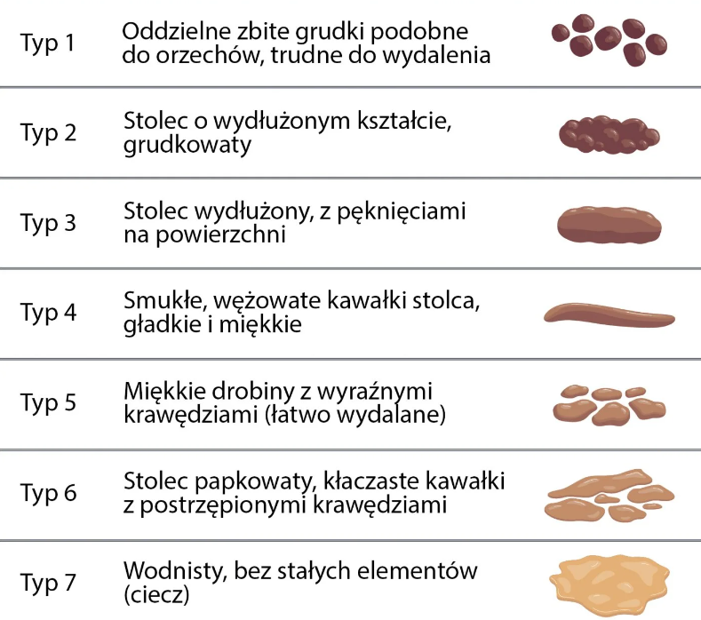
1
2
3
4
5
6
7

- Pytania do kobiet:
- w jakim wieku dostałaś pierwszej miesiączki?

- czy Twoje miesiączki są regularne?

- czy Twoje miesiączki są bolesne?

- czy kiedykolwiek zdarzyło Ci się utracić miesiączkę na dłużej niż 3 miesiące?

- Czy jest jeszcze coś, co chciałbyś mi przekazać, bym mogła Cię lepiej poznać? Co cię do mnie sprowadza i czego oczekujesz w ramach naszej współpracy?

- Wraz z ankietą proszę o przesyłanie:
dzienniczka żywieniowego
wyników ostatnich badań laboratoryjnych, jeśli były wykonane w przeciągu ostatnich 6 miesięcy
innych istotnych wyników badań

Akceptuję Regulamin (https://foodboost.pl/regulamin).
(zaznaczenie zgody obowiązkowe)

Zgadzam się nad przetwarzanie moich danych wrażliwych (m.in. dot. zdrowia) do celów niezbędnych do realizacji umowy i prawidłowego jej wykonania zgodnie z Polityką prywatności (https://foodboost.pl/polityka-prywatno%C5%9Bci), przez Foodboost. Eliza Owczarek Diet & Training.
(zaznaczenie zgody obowiązkowe)

Zgadzam się na wykonanie usługi przed upływem 14 dni. Wiem, że po jej otrzymaniu, stracę prawo do odstąpienia od umowy zgodnie z Regulaminem.

Zgadzam się nad przetwarzanie moich danych osobowych, w tym danych wrażliwych (m.in. dot. zdrowia) do celów edukacyjnych (w tym podczas prowadzonych szkoleń) zgodnie z Polityką prywatności przez Foodboost. Eliza Owczarek Diet & Training.

